奶牛喂什么饲料好，奶牛饲料配方大全
养殖户在配制奶牛时，科学合理的搭配饲料配料能够满足奶牛的营养需求，奶牛的不同生长阶段饲喂的自配料也会有所不同,好的饲料自配料不仅可以节省饲养成本,还能提高奶牛经济效益。下面为大家介绍奶牛饲料自配料的方法，供参考：
奶牛饲料自配料
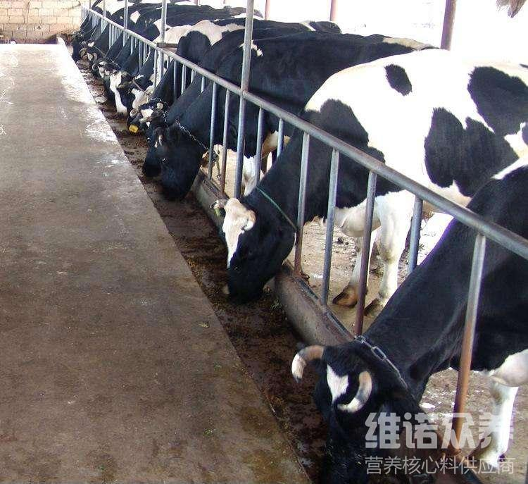
一、奶牛饲料自配料:
甜玉米秸秆20.4%，棉粕13%，豆类作物17%，植物茎叶12%，青草23%，豆饼11%，磷酸氢钙0.5%，鱼骨粉2.6%，食盐0.2%；维诺奶牛多维0.1%，维诺霉清多矿0.1%，维诺复合益生菌0.1%。
二、泌乳奶牛的饲料自配料：
1、玉米28%,大麦30%,棉饼21%,麦麸10%,芝麻饼4.41%,食盐1.51%,骨粉1.7%,碳酸钙3.08%，维诺奶牛多维0.1%，维诺霉清多矿0.1%，维诺复合益生菌0.1%。
2、玉米44.7%，麦麸5%，次粉5%，食盐1%，膨化大豆10%，豆粕10%，棉仁饼19%，骨粉2%，鱼粉3%，维诺奶牛多维0.1%，维诺霉清多矿0.1%，维诺复合益生菌0.1%。
3、玉米44%，麦麸24%，豆饼13.25%，棉籽饼13.29%，盐1.55%，苏打1.72%，石粉1.03%，骨粉0.86%，维诺奶牛多维0.1%，维诺霉清多矿0.1%，维诺复合益生菌0.1%。
4、玉米49.7%、麦麸15%，豆饼17%，棉饼12%，小苏打2%，食盐1%，贝粉1%，骨粉2%，维诺奶牛多维0.1%，维诺霉清多矿0.1%，维诺复合益生菌0.1%。
养殖奶牛首先要选择营养的饲料自配料，能够有效提高奶乳品质，减少疾病的发生，保证奶牛健康。奶牛多维补充多种维生素，促进生长、提高免疫力，复合益生菌改善肠道微菌群，促进营养消化吸收率，降低腹泻率，增强体质。增加经济效益。

